

Méthodologie | Dilution – conservation de la masse


Retrouver toutes les explications en vidéo sur la chaine

https://youtu.be/9qjnOI4Gy4Y

Compétences attendues : | /

Utiliser la conservation de la quantité de matière et le facteur de dilution pour calculer une concentration ou un volume lors d’une dilution.

Contexte

N’importe qui saurait dire que faire une dilution consiste à rajouter du solvant dans une solution… Oui, mais quel volume ? Dans combien de solution ? Avec quelle verrerie ? De combien aura-t-on dilué la solution de départ ?

C’est ce que nous allons apprendre ici !

Imaginons qu’on veuille diluer une solution de sirop de menthe de concentration massique en sucre$C_{m0}=25 g.L^{-1}$ appelée solution mère, afin d’obtenir une solution de concentration$C_{m1}=10 g.L^{-1}$, appelée solution fille.

Comme cette solution est colorée, la dilution va s’accompagner d’une diminution de la coloration.

Une dilution se fait toujours avec de la verrerie de précision, ce qui correspond en chimie à de la verrerie jaugée. Pour le prélèvement, nous allons utiliser une pipette jaugée et le volume de la solution finale sera contenu dans une fiole jaugée.

1ère méthode : La formule de la dilution

Admettons que nous ayons seulement une pipette jaugée de 20 mL. Quelle fiole allons-nous devoir utiliser ?

Lors de la dilution la masse de sirop de menthe ne change pas. Si dans les 20 mL prélevés il y a 0,5 g de sucre alors le fait de rajouter de l’eau ne va pas changer la quantité de sucre. On aura toujours 0,5 g de sucre. Par contre le volume de la solution fille aura lui augmenté puisqu’on a rajouté de l’eau.

Rappel :

$$C_{m}=\frac{m}{V} donc m=C_{m}×V$$
On utilise la conservation de la matière : $m_{mère}=m_{fille}$
On obtient alors la formule de la dilution
$$C_{m,mère}×V_{mère}= C_{m,fille}×V_{fille}$$

On isole la variable inconnue,
$$V_{fille}=\frac{{C_{m,mère}×V}_{mère}}{C_{m,fille}}$$

On remplace les chiffres dans l'équation en s'assurant que les unités de C_{m,mère} et C_{m,fille} sont identiques,

$$V_{fille}= \frac{25 \left(g.L^{-1}\right)×20 (mL)}{10 (g.L^{-1})}=50 mL$$

(On peut laisser le volume en mL car les $g.L^{-1}$ des concentrations massiques s'annulent entre eux.)

2ème méthode : Le facteur de dilution

Parfois dans les énoncés, il nous est demandé de calculer la concentration ou le volume de la solution fille si l’on dilue $x fois$ la solution.

Ce chiffre s’appelle le facteur de dilution, et pour le calculer, il suffit d’appliquer la formule suivante :

$$f=\frac{C_{m,mère}}{C_{m,fille}}=\frac{V_{fille}}{V_{mère}} (f>1 et sans unité)$$

Dans notre cas, l’application numérique donne: $f=\frac{C_{m,mère}}{C_{m,fille}}=\frac{25}{10}=2,5 \left(ou f=\frac{V_{fille}}{V_{mère}}=\frac{V_{fille}}{20}=2,5\right)$.
On a donc dilué 2,5 fois la solution.
En effet $C_{m, mère}=2,5×C_{m, fille}$ ou $V_{fille}=2,5×V_{mère}$
Ainsi, on déduit que le volume final doit être 2,5 fois plus grand que le volume initial. Donc, 2,5 x 20 mL = 50 mL.
Le volume final (celui de la fiole jaugée) doit être de 50 ml.

A vous de jouer ! Exercices d’entrainement

Exercice 1: On dispose de 10 mL d'une solution de concentration 50 g.L⁻¹. Si on veut diminuer la concentration à 30 g.L⁻¹, quel devra-t-être le volume de la fiole jaugée à utiliser ?
……………………………………………………………………………………………………………………………………………………………………………………………………………………………………………………………………………………………………
……………………………………………………………………………………………………………………………………………………………………………………………………………………………………………………………………………………………………
……………………………………………………………………………………………………………………………………………………………………………………………………………………………………………………………………………………………………
Exercice 2: On dispose de 250 mL d'une solution de concentration 0,15 g.L⁻¹. Si on ajoute 350 mL de solvant, quelle sera la nouvelle concentration de cette solution?
……………………………………………………………………………………………………………………………………………………………………………………………………………………………………………………………………………………………………
……………………………………………………………………………………………………………………………………………………………………………………………………………………………………………………………………………………………………
……………………………………………………………………………………………………………………………………………………………………………………………………………………………………………………………………………………………………
Exercice 3 :Une préparatrice en pharmacie doit réaliser 250mL de solution de Dakin de concentration massique C_{m,2}= 12g.L⁻¹ à partir d’une solution concentrée C_{m,1} = 50 g.L⁻¹. Quel volume doit-elle prélever de solution concentrée ? Quelle pipette jaugée doit-elle utiliser ? Quelle fiole jaugée ? ……………………………………………………………………………………………………………………………………………………………………………………………………………………………………………………………………………………………………
……………………………………………………………………………………………………………………………………………………………………………………………………………………………………………………………………………………………………
……………………………………………………………………………………………………………………………………………………………………………………………………………………………………………………………………………………………………
Exercice 4 : On dispose de 15 mL d’une solution de permanganate de potassium de concentration 1,6 g.L⁻¹et on voudrait diluer cette solution afin d’obtenir un volume de 100 mL de solution à la concentration de 0,40 g.L⁻¹. Est-il possible de réaliser cette dilution ? Pourquoi ?
……………………………………………………………………………………………………………………………………………………………………………………………………………………………………………………………………………………………………
……………………………………………………………………………………………………………………………………………………………………………………………………………………………………………………………………………………………………

……………………………………………………………………………………………………………………………………………………………………………………………………………………………………………………………………………………………………Retrouver la correction de ce dernier exercice sur la chaine Youtube e-profs dans la playlist exercices.
_{https://youtu.be/Dwmm8wPa9JM}

Fiche technique : Réaliser une dilution
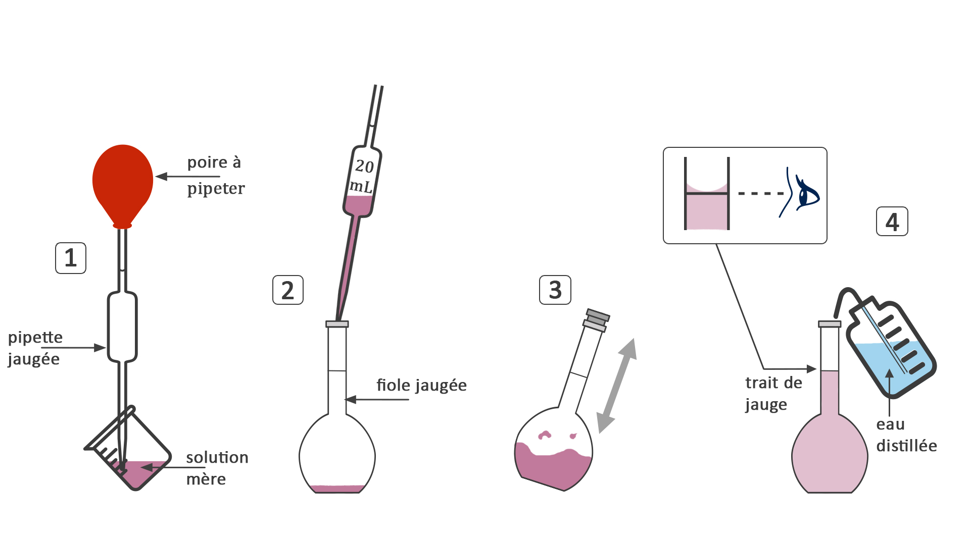

Etape 1 : Introduire la solution mère dans un bécher. Prélever cette solution à l'aide d'une pipette jaugée (d’un volume adapté), préalablement rincée.

Etape 2 : Verser le contenu de la pipette jaugée (Volume de la solution mère) dans une fiole jaugée. Lors de l’ajustement du niveau, l'extrémité de la pipette doit toucher la paroi intérieure de la fiole.

Etape 3 : Ajouter un peu d'eau distillée dans fiole jaugée. Boucher la fiole et homogénéiser la solution.

Etape 4 : Oter le bouchon et ajouter encore de l'eau distillée jusqu'au trait de jauge supérieur. Homogénéiser à nouveau la solution.

